**III SEMANA ACADÊMICA DE ODONTOLOGIA DA UNAMA-SANTARÉM**

**EDITAL PARA SUBMISSÃO E APRESENTAÇÃO DE TRABALHOS CIENTÍFICOS**

**1 CONSIDERAÇÕES GERAIS**

1.1 Os trabalhos deverão ser inscritos para apresentação na categoria Pôster (Banner)

1.2 A submissão do resumo do trabalho científico está condicionada à adesão à III Semana Acadêmica de Odontologia da Unama.

1.3 As inscrições de trabalhos para apresentação na Semana Acadêmica obedecerão ao calendário acima.

1.4 As inscrições e apresentações dos trabalhos deverão ser realizadas em português.

1.5 Trabalhos que não obedecerem ao calendário e/ou as normas estabelecidas pela Comissão Científica não serão avaliados.

1.6 Os resumos deverão ser submetidos através do e-mail [saodontologiaunama@outlook.com](mailto:saodontologiaunama@outlook.com)

1.7 Os trabalhos terão um máximo de 5 integrantes (1 autor/apresentador; 2 coautores e 1 orientador – trabalhos acadêmicos)

1.8 Cada coautor poderá participar de no máximo 5 trabalhos.

1.9 O autor/apresentador deverá obrigatoriamente estar com inscrição confirmada no evento.

1.10 Os resumos assinados serão de responsabilidade exclusiva de seus autores, não refletindo, necessariamente, a opinião dos organizadores do evento.

**2 INSCRIÇÃO E SUBMISSÃO DOS TRABALHOS**

2.1 Período de Inscrição: 01/10/2019 até 15/10/2019

2.2 Data máxima para envio dos resumos: 15/10/2019

2.3 Resultado da análise de aprovação dos resumos: 30/10/2019

2.4 Data de divulgação da planilha de horários: 14/11/2019

a) Área do conhecimento: citar a área de conhecimento da pesquisa, conforme a lista abaixo

• Anatomia Humana

• Cirurgia Bucomaxilo-Facial

• Controle de Infecção / Microbiologia / Imunologia

• Dentística

• Endodontia

• Estomatologia

• Imaginologia

• Implantodontia

• Farmacologia

• Harmonização Orofacial

• Materiais Dentários

• Oclusão / ATM

• Odontogeriatria

• Odontopediatria

• Ortodontia / Ortopedia dos Maxilares

• Patologia Oral

• Periodontia

• Prótese Dentária / Prótese Bucomaxilo

• Saúde Coletiva

b) Título: letras maiúsculas, negrito, até 17 palavras e fonte Arial 11

c) Autores: até 04 (quatro) autores. Inserir nomes completos, sem abreviações e sem alterar as sequencias dos sobrenomes, assim afiliações dos mesmos. Deve ser identificado o pesquisador orientador no resumo. O autor apresentador deverá ser o primeiro nome listado e obrigatoriamente deve estar inscrito no Evento. Deve ser informado o e-mail de contato do autor apresentador. Fonte: Arial 11 com espaçamento simples, sem parágrafos.

d) Instituição de origem: fonte Arial 10 sem negrito. Inserir como nota de rodapé.

e) Resumo: introdução, objetivo, metodologia, desenvolvimento, conclusão e referências bibliográficas. Essas palavras devem estar destacadas em negrito no texto. Tamanho: entre 400 e 600 palavras. Fonte: Arial 11 com espaçamento simples, sem parágrafos.

2.5 Os trabalhos aprovados para apresentação na forma de *pôster(banners)* serão divulgados no dia **30 de outubro de 2019** no blog da UNAMA-Santarém e via e-mail do autor apresentador. Também serão fixados em murais na Instituição.

2.6 Após a data final de submissão do trabalho, não haverá mais a possibilidade de alterações, tanto dos dados pessoais quanto dos conteúdos anexados.

2.7 Os nomes dos autores não serão alterados após a aprovação do trabalho. Serão publicados nos anais exatamente como no arquivo de submissão. No certificado, os nomes dos autores seguirão o mesmo padrão dos anais, sem possibilidade de alteração (muita atenção para não enviar os nomes errados).

2.8 Ao efetivar a submissão do trabalho, os autores concordam com todas as regras do evento explicitadas nestas normas e autoriza a publicação do(s) trabalho(s) nos meios de divulgação da III SEMANA ACADÊMICA DE ODONTOLOGIA DA UNAMA-SANTARÉM.

**3 AVALIAÇÃO DOS RESUMOS**

3.1. Os trabalhos serão avaliados por uma Comissão Interna de Seleção composta por Professores, a qual caberá avaliar o resumo do trabalho inscrito e definir a “seleção” ou “não seleção” para apresentação durante o evento.

3.2. Os critérios que serão observados pela Comissão para a “não seleção” dos trabalhos enviados são:

-Assuntos pobremente organizados.

-Natureza do assunto não explicitada pelo título ou pelo conteúdo do trabalho.

-Assunto bem explicitado, mas de importância duvidosa.

-Confusões entre as afirmações, conduzindo a falsos raciocínios.

-Conclusões que não correspondem ao objetivo.

-Vernáculo inadequado para os resumos.

-Contribuição pouco relevante em relação ao estágio atual de conhecimento do assunto.

3.3. Com a seleção do trabalho, autor e co-autores conferem à Unama-Santarém os direitos autorais para publicação do resumo do mesmo, para divulgação dos Congressos, tanto em âmbito nacional quanto internacional independente do meio (impresso ou eletrônico).

3.4. Para cada trabalho apresentado será emitido um certificado digital constando o nome do autor e co-autor(es) com dados fornecidos quando da inscrição do trabalho.

3.5. Os trabalhos aceitos para apresentação serão avaliados por Comissão de Avaliação, durante a apresentação, para premiação. O resultado final será divulgado na sessão de encerramento da Semana Acadêmica e com o intuito de valorizar os trabalhos recebidos no evento.

3.6 Serão observados os seguintes pontos:

a) atualidade, originalidade e importância do tema.

b) pertinência do título.

c) introdução contextualizada.

d) objetivos apresentados de forma clara e bem definida.

e) desenvolvimento metodológico da pesquisa de acordo com o desenho de estudo.

f) adequada apresentação e discussão dos resultados obtidos.

g) coerência da conclusão de acordo com os objetivos do estudo.

h) normas de formatação propostas.

i) qualidade da redação e organização do texto (clareza e objetividade).

3.7 A inclusão do trabalho na programação do Evento e a publicação do resumo nos Anais ficam condicionadas a:

a) aprovação do trabalho pela Comissão Científica do Evento.

b) apresentação oral do estudo, pelo autor apresentador, nas datas e horários previamente divulgados pela organização.

**4 APRESENTAÇÃO**

4.1. O local específico de apresentações será o Hall de acesso à Biblioteca da UNAMA, das 14h00 às 18h00 do dia 21/11/2019.

4.2 O *pôster* deve ser dividido nas sessões:

a) Título, Nome do(s) autor(es) e instituição de origem (obrigatórios que sejam idênticos ao resumo submetido).

b) Dados da pesquisa: Introdução, Objetivos, Metodologia, Desenvolvimento, Conclusões e Referências.

4.3 Organizar as informações de modo que as ideias centrais do trabalho sejam facilmente visualizadas. Caso exista fomento à pesquisa, é obrigatório mencionar ao final.

4.4 É permitida a utilização de imagens e gráficos estatísticos.

4.5 O *pôster* será exposto no local, seguindo a programação do evento, com a presença do apresentador para explanação do trabalho.

4.6 As apresentações terão duração de, no máximo, 10 minutos por trabalho. Poderá haver debate na sequência das apresentações, ao critério dos avaliadores.

4.7 Todos os trabalhos serão avaliados presencialmente pela Comissão de Avaliação.

4.8 É necessária a assinatura (legível) na lista de presença, após a apresentação do trabalho.

**5 CERTIFICAÇÃO E PUBLICAÇÃO**

5.1 O Certificado Digital será disponibilizado somente ao(s) autor(es) que efetivamente apresentar(em) o trabalho no Evento. A certificação terá os nomes de todos os coautores, conforme descrito no arquivo do resumo.

5.2 Os resumos dos trabalhos apresentados no Evento serão publicados em formato de Anais em Mídia Digital.

**6 PREMIAÇÃO**

6.1 Os três melhores trabalhos de cada Área do conhecimento serão premiados com certificação extra de Menção Honrosa.

**7 CASOS OMISSOS**

7.1 Casos omissos neste Edital serão devidamente analisados e resolvidos pela Comissão Organizadora do evento.

|  |  |
| --- | --- |
| WANESSA WILLERS  Coordenador do Curso de Odontologia |  |

**ANEXO 1 – III SEMANA ACADÊMICA DE ODONTOLOGIA DA UNAMA-SANTARÉM**

**EDITAL PARA SUBMISSÃO E APRESENTAÇÃO DE TRABALHOS CIENTÍFICOS**

**MODELO DE RESUMO**

**(SUBMETER O RESUMO SOMENTE COM O QUE ESTÁ NO QUADRO ABAIXO)**

**Área do conhecimento:** Saúde Coletiva

**FORMAÇÃO EM XXXXXX PARA ATUAÇÃO XXXX NO CAMPO DA SAÚDE**

Nome do primeiro autor1

endereço_eletronico@e-mail

Nome do segundo autor2

Nome do segundo autor3

**Introdução:** a formação dos profissionais da saúde é um tema xxxxx. O Conselho Nacional de Saúde reconheceu xxxxx como sendo dessa área, onde xxxxx. Os profissionais xxxxx integram uma dessas categorias. A Lei xxxxxx a separação em xxxx, afetando a formação e, consequentemente, as competências/habilidades. Estudos, como o de Pizani e Barbosa-Rinaldi (2014), constatam xxxxx que diferentes dimensões se xxxxxx. **Objetivo:** refletir a respeito da xxxxxx para atuação profissional xxxxx. **Metodologia:** trata-se de uma pesquisa do tipo revisão de literatura que, segundo xxxxxx, é etapa fundamental para a construção do conhecimento, xxxxxx. Foram utilizados xx textos como fontes de informação, sendo livros, xxxx xxx e artigos. Estes foram rastreados, com uso de palavras-chave, em plataformas disponíveis na internet. **Desenvolvimento:** as mudanças da legislação xxxxxxx relacionadas ao registro de xxxxxxxxx como busca por transformações, nas Instituições de Ensino Superior, no processo de xxxxxxxx, enquanto recursos humanos para a saúde. Por isso que xxxxxxxx agregam maior carga horária e número maior de disciplinas na xxxxxxxxxx, visando evitar fragilidades de sua fxxxxxxx. **Conclusão:** deve ser permanente a xxxxxxxxx, na intenção de minorar desafios da xxxxxxxxxx. Um princípio a ser fomentado é xxxxxxxxxx.

**Palavras-chave:** Formação; xxxxxxx; Profissional de xxxxxxxxxxx.

**Apoio institucional/fomento à pesquisa:** inserir, caso haja.

**__________________________**

1 Acadêmico(a) do Curso de Graduação em xxxxx do Centro Universitário da Amazônia (UNAMA).

2 Centro Universitário da Amazônia (UNAMA). Curso de Graduação em xxxxxxx. Mestre em xxxxxx.

3 Centro Universitário da Amazônia (UNAMA). Curso de Graduação em xxxxxxx. Doutor em xxxxxx. Orientador.

**ANEXO 2 – MODELO DE BANNER**

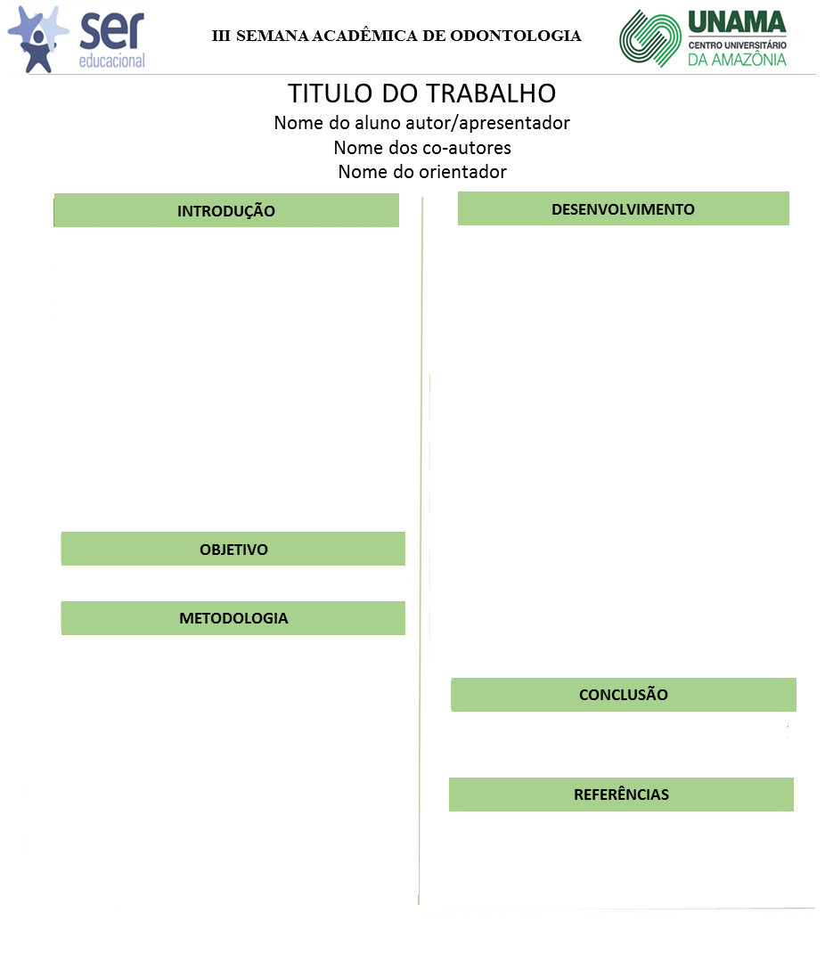

1,40m

0,90m